Б23 2.Эквивалентная схема биполярного транзистора в h параметрах.

Схема в h параметрах
На практике для низкочастотных усилителей применяют чаще схему в h параметрах. Формулы для схемы с ОЭ.
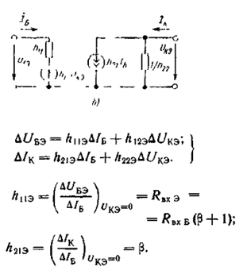
h12Э стремится к 0
Полученные h-параметры имеют следующий физический смысл: h11 э и h21э — входное сопротивление и коэффициент передачи тока эмиттера при коротком замыкании на выходе транзистора; h12 э и h22э — величины, обратные коэффициенту усиления по напряжению (коэффициент обратной связи по напряжению) и выходному сопротивлению (выходная проводимость) при обратном холостом ходе на входе транзистора.

